МИНОБРНАУКИ РОССИИ
Санкт-Петербургский государственный
электротехнический университет
«ЛЭТИ» им. В.И. Ульянова (Ленина)
Кафедра Вычислительной техники

Курсовая РАБОТА
по дисциплине «Сети ЭВМ»
Тема: Проектирование локальной вычислительной сети организации

Студент гр. 3311 |  | Шарпинский Д. А.
Преподаватель |  | Майер Ю. С.

Санкт-Петербург
2026
ЗАДАНИЕ
на курсовую работу

Студент Шарпинский Д. А.
Группа 3311
Тема работы: проектирование локальной вычислительной сети организации
Исходные данные:
Вариант 8.
Профиль организации: Налоговая инспекция
Количество зданий: 4
Блок ip-адресов: 172.39.0.0/22
Количество этажей в каждом здании: 1, 1, 1 и 5
Содержание пояснительной записки:
«Аннотация», «Содержание», «Введение», «Описание организации», «Разработка транспортной подсистемы локальной вычислительной сети», «Выбор топологии и компонентов ЛВС», «Расчет количества компонентов ЛВС», «Заключение», «Список использованных источников».

Предполагаемый объем пояснительной записки:
Не менее 15 страниц.
Дата выдачи задания: 15.04.2026
Дата сдачи реферата:
Дата защиты реферата:

Студент |  | Шарпинский Д. А.
Преподаватель |  | Майер Ю. С.

Аннотация

В данной курсовой работе будет спроектирована локальная вычислительная сеть организации — налоговой инспекции.
Выполнены поэтажные планы зданий организации, произведён расчёт количества оборудования, необходимого для построения ЛВС. Также разработана схема локальной вычислительной сети с разделением адресного пространства на подсети для подразделений налоговой инспекции.

Summary

In this coursework, a local area network of an organization, specifically a tax inspectorate, will be designed.
Floor plans of the organization’s buildings will be created, and the amount of equipment required for the LAN will be calculated. A local area network scheme will also be developed with the IP address space divided into subnets for the departments of the tax inspectorate.
Содержание
Введение.......................................................................................................................5
1. Описание организации............................................................................................6
1.1. Основные сведения...............................................................................................6
1.2. Структура организации и функции подразделений..........................................6
2. Разработка транспортной подсистемы лвс организации.....................................9
2.1. План территории с расположением зданий.......................................................9
2.2. Описание каждого здания....................................................................................9
2.3. Поэтажный план зданий....................................................................................14
3. Выбор топологии и компонентов лвс..................................................................18
3.1. Выбор топологии лвс, конечных устройств, типов кабелей и информационных розеток.........................................................................................18
3.2. Выбор монтажного, коммутационного оборудования и остальных компонентов лвс........................................................................................................19
4. Расчет количества компонентов лвс....................................................................22
5. Адресация в лвс.....................................................................................................25
5.1. Расчет адресного пространства сети.................................................................25
5.2. Распределение адресов по подразделениям.....................................................27
6. Заключение.............................................................................................................30
7. Список использованных источников...................................................................31

Введение

Целью курсовой работы является проектирование локальной вычислительной сети налоговой инспекции. В рамках работы разрабатываются поэтажные планы зданий, определяется состав конечных и промежуточных устройств, выбирается топология ЛВС, выполняется подбор оборудования и распределение адресного пространства между подразделениями организации.

1. Описание организации

1.1. Основные сведения
Название организации: Межрайонная инспекция Федеральной налоговой службы №8
Организационно-правовая форма: государственное учреждение
Сфера экономической деятельности: государственное управление и обеспечение военной безопасности; социальное обеспечение (код ОКВЭД 84.11 — деятельность органов государственного управления и местного самоуправления по вопросам общего характера)
Основные функции организации:
            - Для физических лиц:
приём налоговых деклараций, регистрация налогоплательщиков, консультирование граждан, начисление и контроль налоговых платежей.
            - Для юридических лиц:
налоговый учёт организаций, проведение камеральных и выездных проверок, контроль налоговой отчётности, работа с задолженностями и штрафами.

1.2. Структура организации и функции подразделений.

Руководство инспекции
Координация деятельности подразделений налоговой инспекции.
Утверждение внутренних регламентов и контроль исполнения задач.
Канцелярия и приём документов
Регистрация входящей документации.
Приём и обработка обращений граждан и организаций.
Отдел обслуживания налогоплательщиков
Консультирование физических и юридических лиц.
Приём заявлений, деклараций и иных документов.
Отдел регистрации и учёта налогоплательщиков
Постановка и снятие налогоплательщиков с учёта.
Ведение базы регистрационных данных.
Отдел камеральных проверок физических лиц
Проверка налоговых деклараций физических лиц.
Контроль правильности начисления налогов.
Отдел камеральных проверок юридических лиц
Анализ отчётности организаций.
Проверка расчётов налогов и сборов.
Отдел выездных налоговых проверок
Проведение выездных проверок организаций.
Подготовка актов и заключений по результатам проверок.
Отдел урегулирования задолженности
Контроль задолженности по налоговым платежам.
Подготовка уведомлений и взаимодействие с должниками.
Финансовый отдел
Ведение внутренней финансовой отчётности.
Контроль расходования бюджетных средств.
IT-отдел
Поддержка локальной вычислительной сети организации.
Обслуживание серверного и сетевого оборудования.
Обеспечение информационной безопасности.
Отдел кадров
Подбор и оформление сотрудников.
Организация обучения и ведение кадровой документации.
Юридический отдел
Правовое сопровождение деятельности организации.
Подготовка документов и представление интересов инспекции.
Архив
Хранение документации и налоговой отчётности.
Организация выдачи и учёта архивных материалов.
Отдел информационной безопасности
Контроль доступа к информационным системам.
Мониторинг и предотвращение инцидентов информационной безопасности.
Охрана
Обеспечение пропускного режима и безопасности зданий.
Организация видеонаблюдения и контроля доступа.

2. Разработка транспортной подсистемы ЛВС организации.

2.1. План территории с расположением зданий.

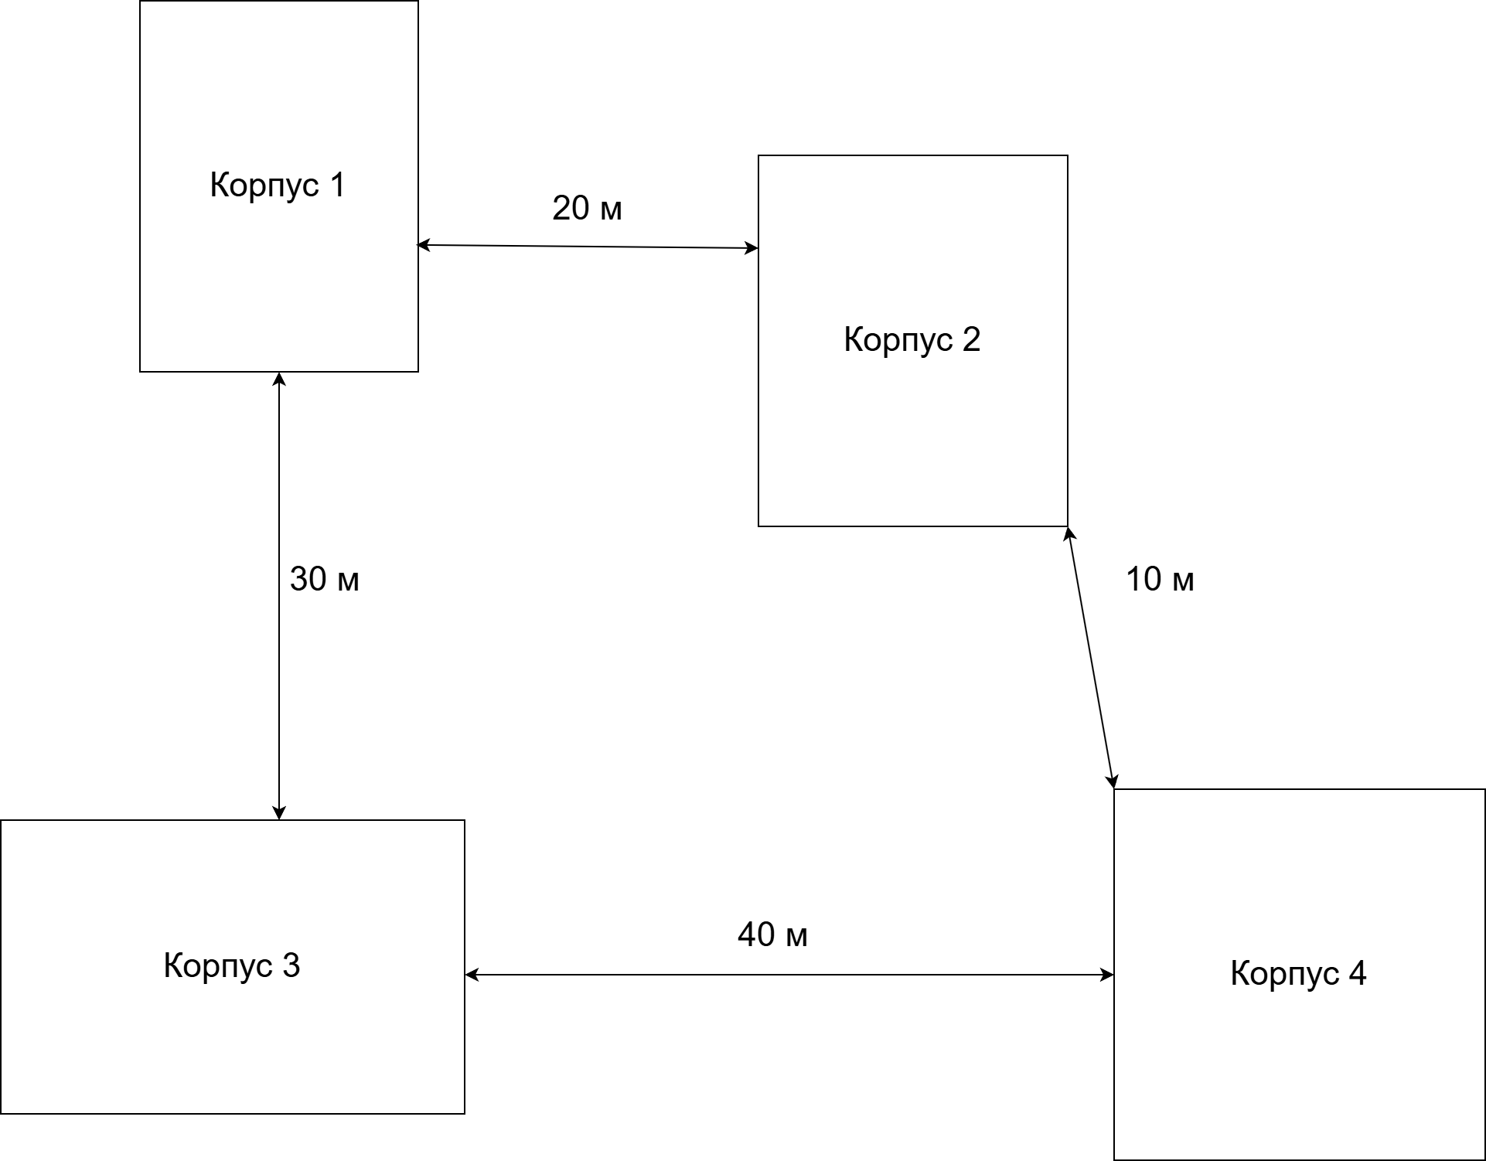

Рис. 1 - Схема расположения зданий

2.2. Описание каждого здания.
Корпус 1 предназначен для обслуживания налогоплательщиков и приёма документов. Здание является одноэтажным. В нём располагаются подразделения, связанные с непосредственной работой с физическими и юридическими лицами: канцелярия, отдел регистрации и учёта налогоплательщиков, отдел обслуживания налогоплательщиков и консультационный зал. Нумерация кабинетов осуществляется слева направо по часовой стрелке.
Первый этаж:
• Помещение 1101 — Канцелярия и приём документов: 14 настольных ПК, 2 МФУ, 2 IP-телефона.
• Помещение 1102 — Отдел регистрации и учёта налогоплательщиков: 10 настольных ПК, 2 МФУ.
• Помещение 1103 — Отдел обслуживания налогоплательщиков: 22 настольных ПК, 4 МФУ, 2 IP-камеры.
• Помещение 1104 — Консультационный зал: 12 настольных ПК, 2 МФУ, 2 информационных терминала.
• Помещение 1105 — мужской туалет.
• Помещение 1106 — женский туалет.
Корпус 2 предназначен для размещения подразделений, занимающихся налоговыми проверками и правовым сопровождением деятельности инспекции. Здание является одноэтажным. В нём располагаются отдел выездных налоговых проверок, отдел камеральных проверок юридических лиц, отдел камеральных проверок физических лиц и юридический отдел. Нумерация кабинетов осуществляется слева направо по часовой стрелке.
Первый этаж:
• Помещение 2101 — Отдел выездных налоговых проверок: 20 настольных ПК, 2 МФУ, 2 IP-телефона.
• Помещение 2102 — Отдел камеральных проверок юридических лиц: 18 настольных ПК, 3 МФУ, 1 IP-камера.
• Помещение 2103 — Отдел камеральных проверок физических лиц: 16 настольных ПК, 2 МФУ, 1 IP-телефон.
• Помещение 2104 — Юридический отдел: 12 настольных ПК, 2 МФУ, 1 IP-телефон.
• Помещение 2105 — мужской туалет.
• Помещение 2106 — женский туалет.
Корпус 3 используется для обработки налоговой информации, аналитической работы, контроля задолженности и хранения документации. Здание является одноэтажным. В нём располагаются аналитический отдел, архив и сканирование документов, отдел обработки деклараций и отдел урегулирования задолженности. Нумерация кабинетов осуществляется слева направо по часовой стрелке.
Первый этаж:
• Помещение 3101 — Аналитический отдел: 18 настольных ПК, 2 МФУ, 2 IP-телефона.
• Помещение 3102 — Архив и сканирование документов: 12 настольных ПК, 4 сканера, 2 МФУ.
• Помещение 3103 — Отдел обработки деклараций: 16 настольных ПК, 2 МФУ, 1 IP-телефон.
• Помещение 3104 — Отдел урегулирования задолженности: 12 настольных ПК, 1 МФУ, 1 IP-телефон.
• Помещение 3105 — мужской туалет.
• Помещение 3106 — женский туалет.
Корпус 4 является административно-техническим корпусом налоговой инспекции. Здание состоит из пяти этажей. В нём размещаются руководство, кадровая и финансовая службы, IT-отдел, отдел информационной безопасности, серверная, учебный класс, переговорная и вспомогательные помещения. Нумерация кабинетов осуществляется слева направо по часовой стрелке.
Первый этаж:
• Помещение 4101 — Охрана и пост контроля доступа: 4 настольных ПК, 2 IP-камеры, 1 IP-телефон.
• Помещение 4102 — Приёмная руководства: 4 настольных ПК, 1 МФУ, 1 IP-телефон.
• Помещение 4103 — Руководство инспекции: 6 настольных ПК, 1 МФУ, 1 IP-телефон.
• Помещение 4104 — Комната совещаний: 2 настольных ПК, проектор, 1 IP-телефон.
• Помещение 4105 — мужской туалет.
• Помещение 4106 — женский туалет.
Второй этаж:
• Помещение 4201 — Отдел кадров: 6 настольных ПК, 1 МФУ.
• Помещение 4202 — Финансовый отдел: 8 настольных ПК, 2 МФУ.
• Помещение 4203 — Административно-хозяйственный отдел: 4 настольных ПК, 1 МФУ.
• Помещение 4204 — Отдел внутреннего документооборота: 4 настольных ПК, 1 МФУ.
• Помещение 4205 — мужской туалет.
• Помещение 4206 — женский туалет.
Третий этаж:
• Помещение 4301 — IT-отдел: 6 настольных ПК, 1 МФУ, 1 IP-телефон.
• Помещение 4302 — Отдел информационной безопасности: 4 настольных ПК, 1 МФУ, 1 IP-телефон.
• Помещение 4303 — Кабинет системных администраторов: 4 настольных ПК, 1 МФУ.
• Помещение 4304 — Служба технической поддержки: 2 настольных ПК, 1 МФУ.
• Помещение 4305 — мужской туалет.
• Помещение 4306 — женский туалет.
Четвёртый этаж:
• Помещение 4401 — Серверная: 2 настольных ПК администратора, 5 серверов, 1 маршрутизатор, 1 коммутатор третьего уровня, 1 телекоммуникационная стойка, 1 ИБП.
• Помещение 4402 — Помещение резервного копирования: 2 настольных ПК, 1 сетевое хранилище.
• Помещение 4403 — Коммутационное помещение: 1 коммутатор второго уровня, 1 патч-панель, 1 ИБП.
• Помещение 4404 — Кабинет технического сопровождения: 2 настольных ПК, 1 МФУ.
• Помещение 4405 — мужской туалет.
• Помещение 4406 — женский туалет.
Пятый этаж:
• Помещение 4501 — Учебный класс: 10 настольных ПК, 1 МФУ, проектор.
• Помещение 4502 — Переговорная: 2 настольных ПК, проектор, 1 IP-телефон.
• Помещение 4503 — Резервный кабинет сотрудников: 4 настольных ПК, 1 МФУ.
• Помещение 4504 — Архив временного хранения: 2 настольных ПК, 1 МФУ.
• Помещение 4505 — мужской туалет.
• Помещение 4506 — женский туалет.

2.3. Поэтажный план зданий.

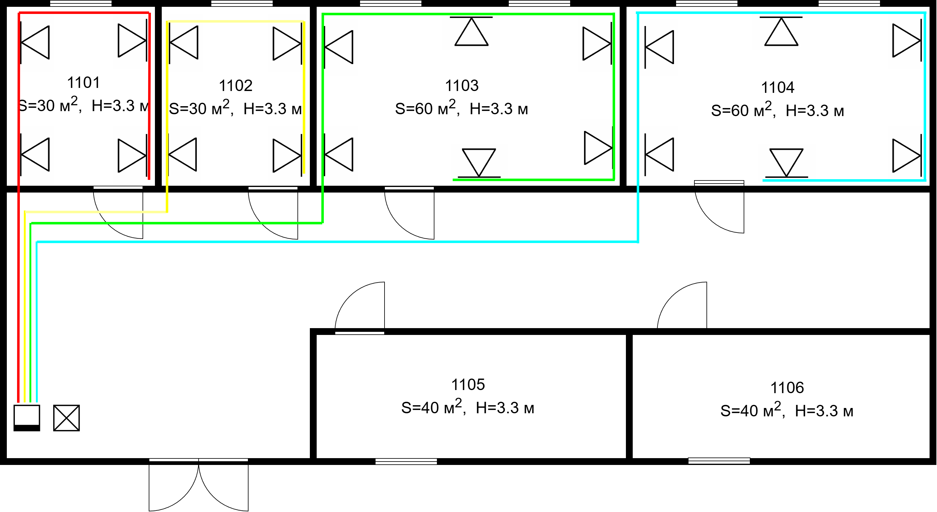

Рис. 2 – План 1 этажа 1 корпуса

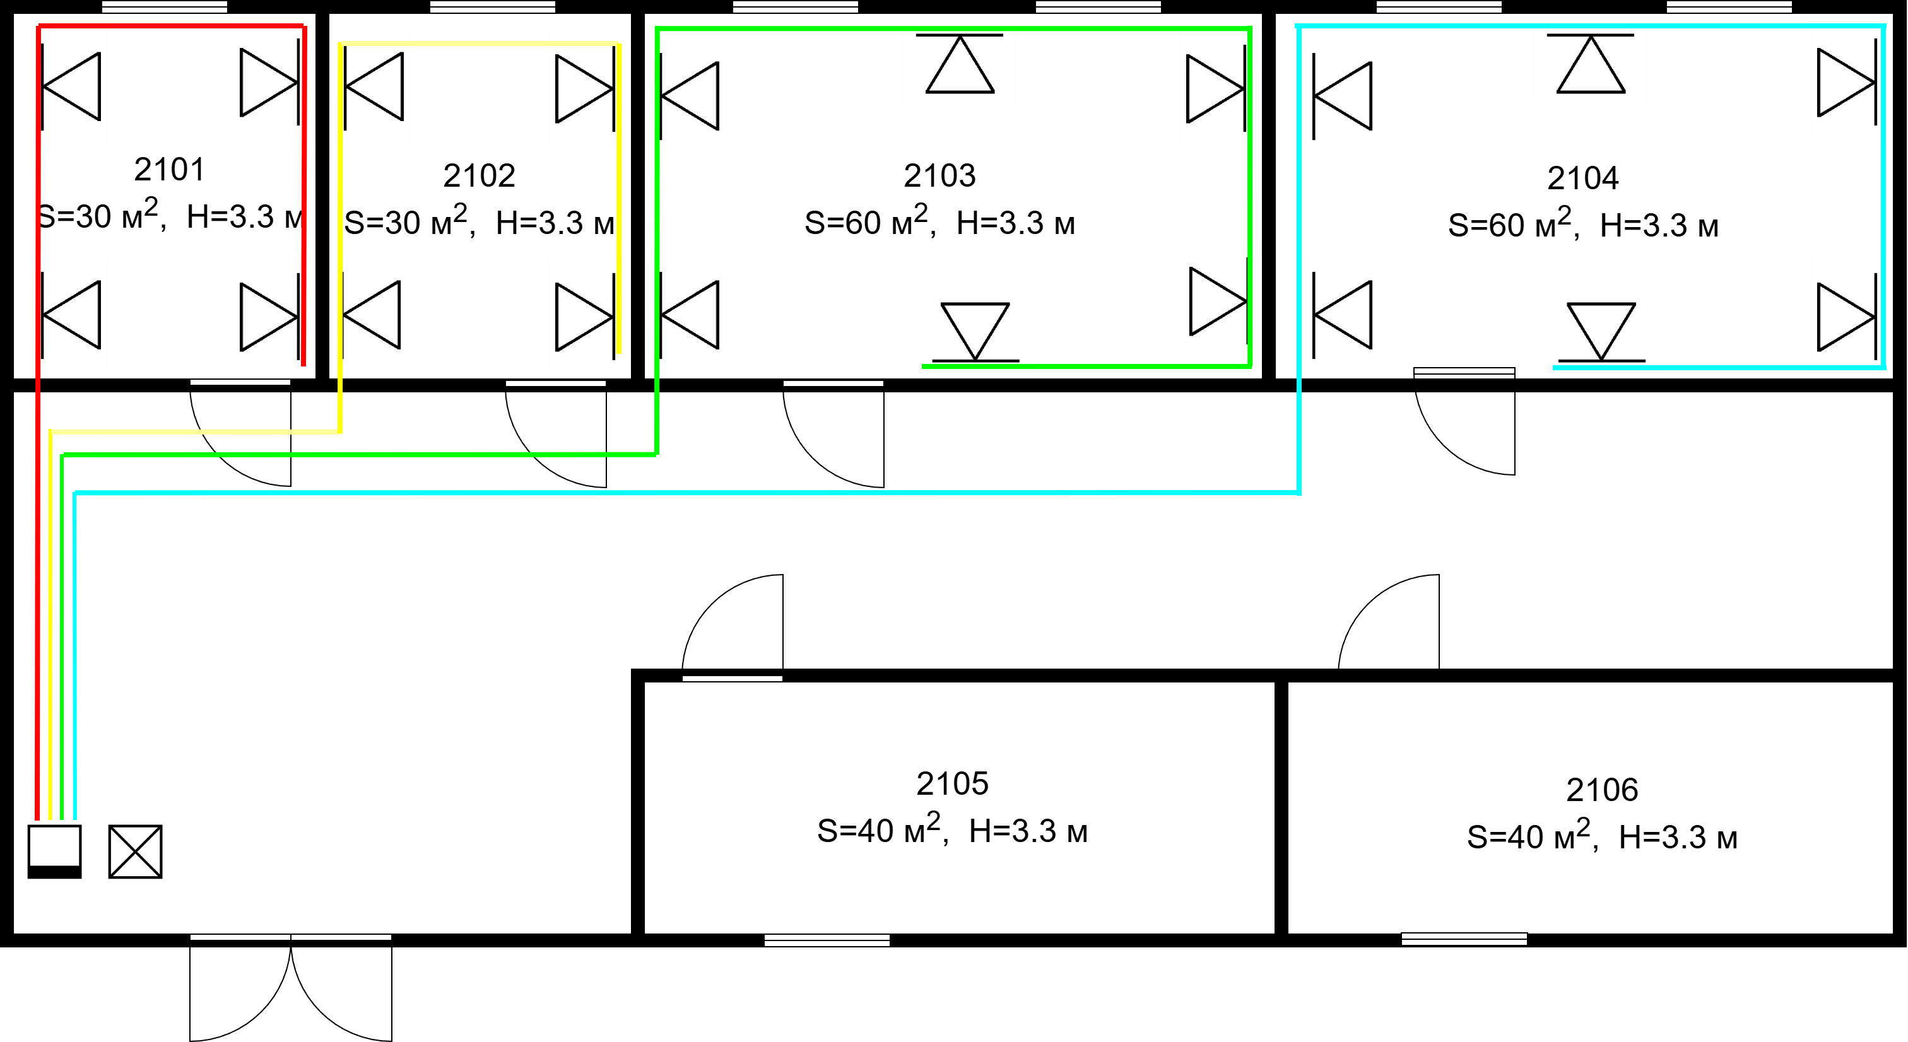

Рис. 3 – План 1 этажа 2 корпуса

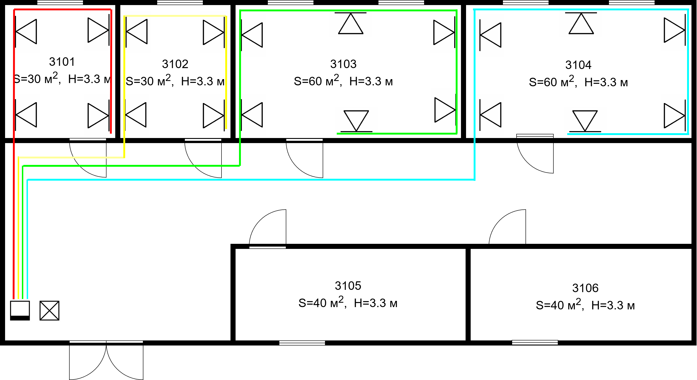

Рис. 4 – План 1 этажа 3 корпуса

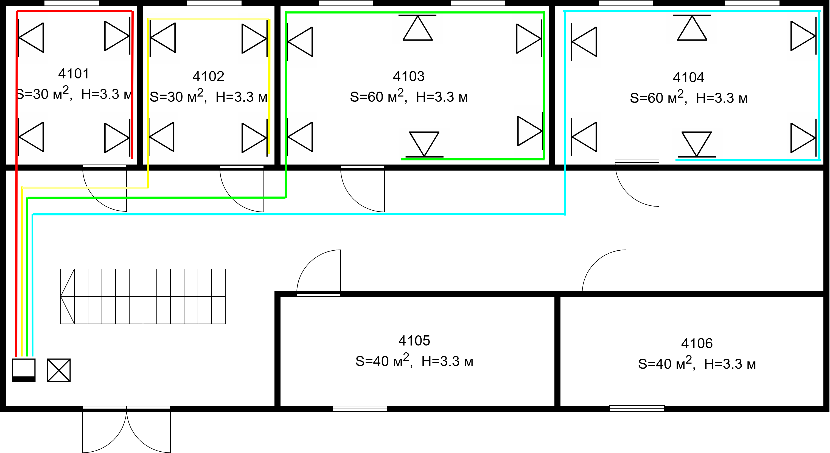

Рис. 5 – План 1 этажа 4 корпуса

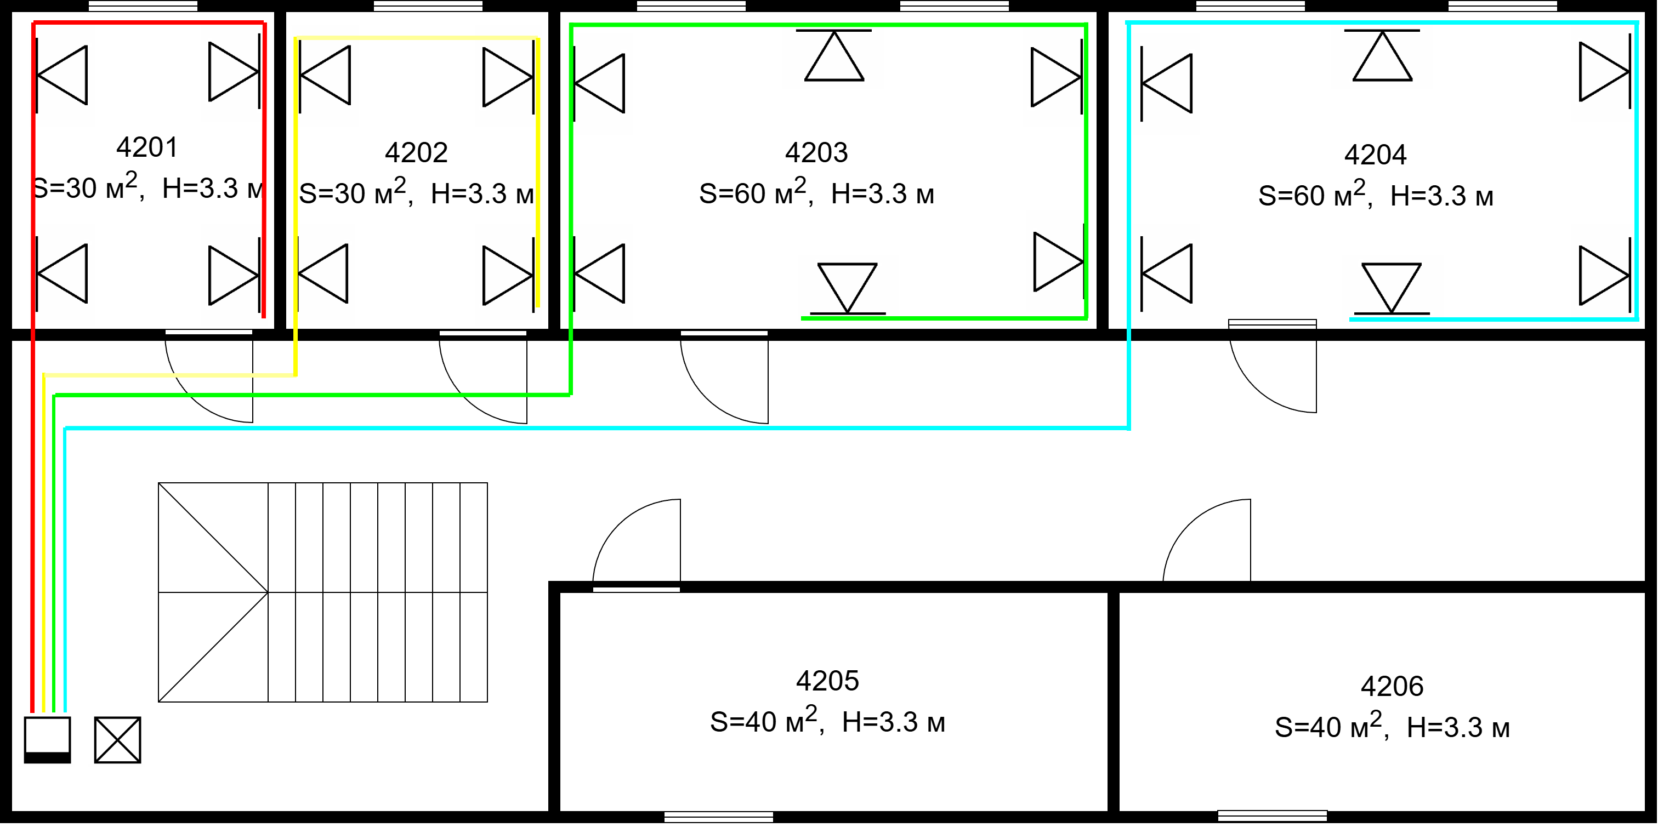

Рис. 6 – План 2 этажа 4 корпуса

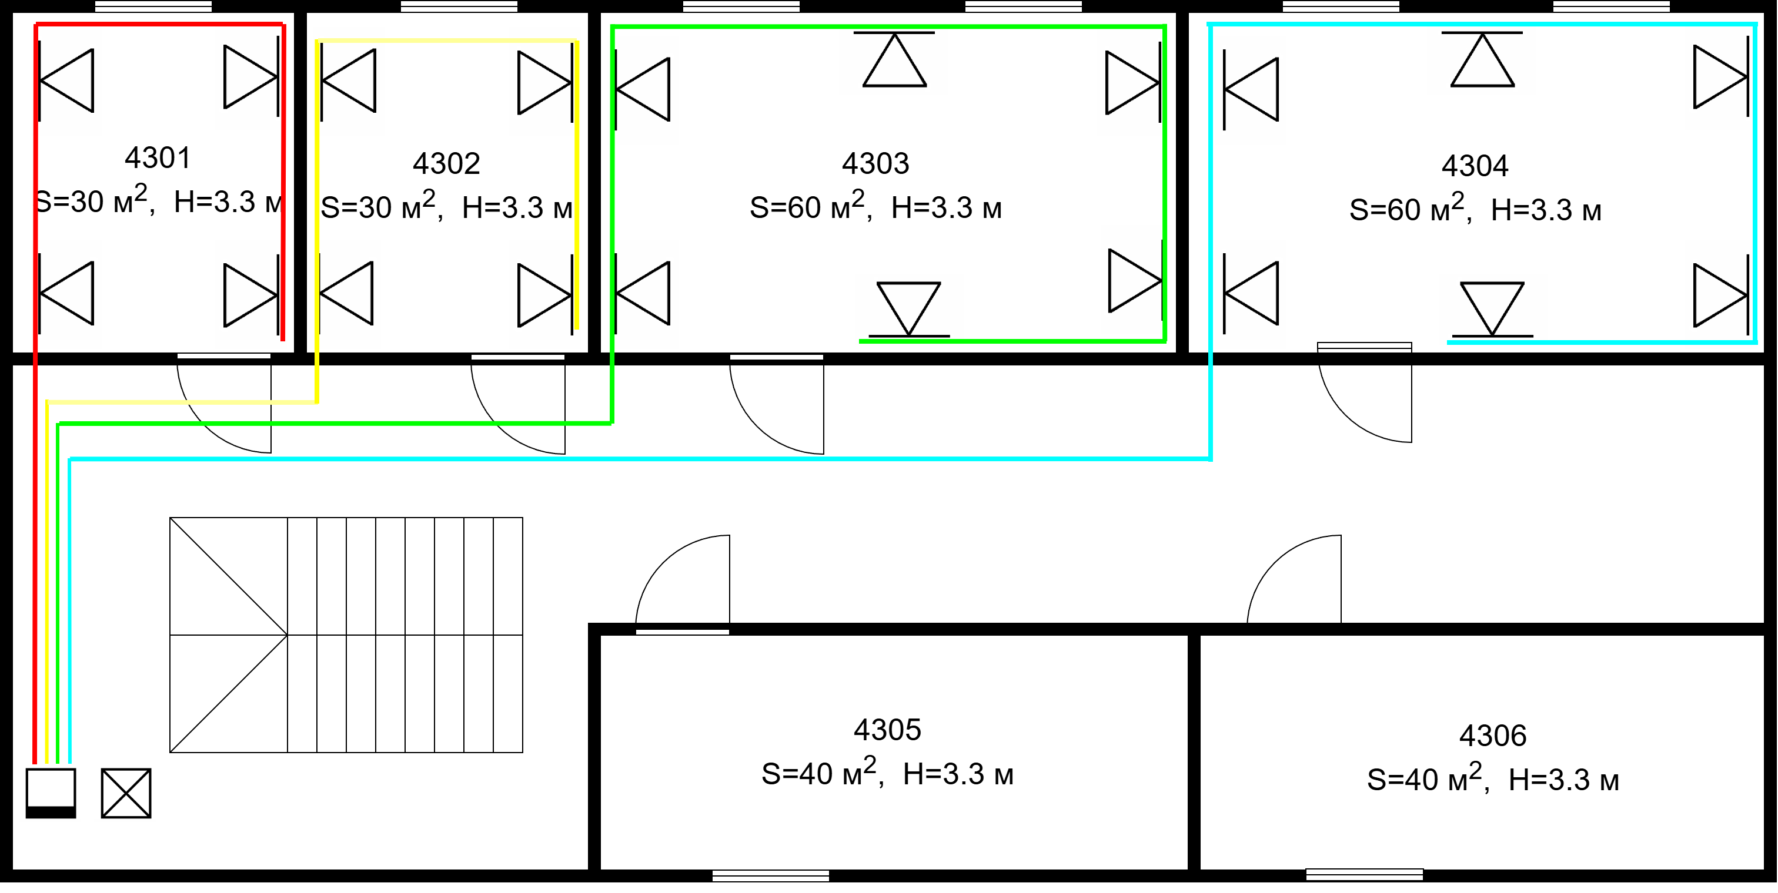

Рис. 7 – План 3 этажа 4 корпуса

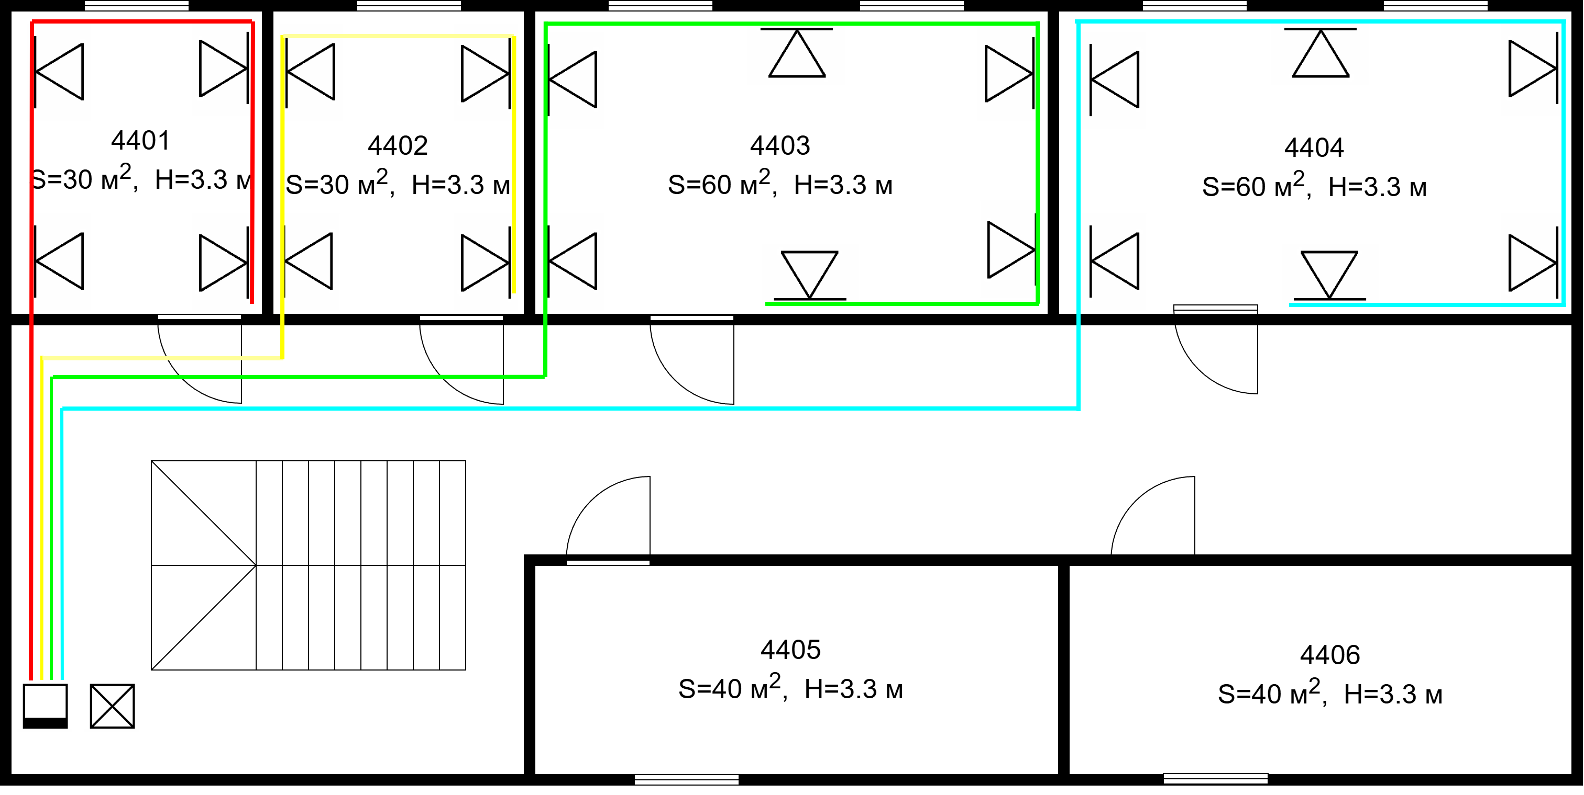

Рис. 8 – План 4 этажа 4 корпуса

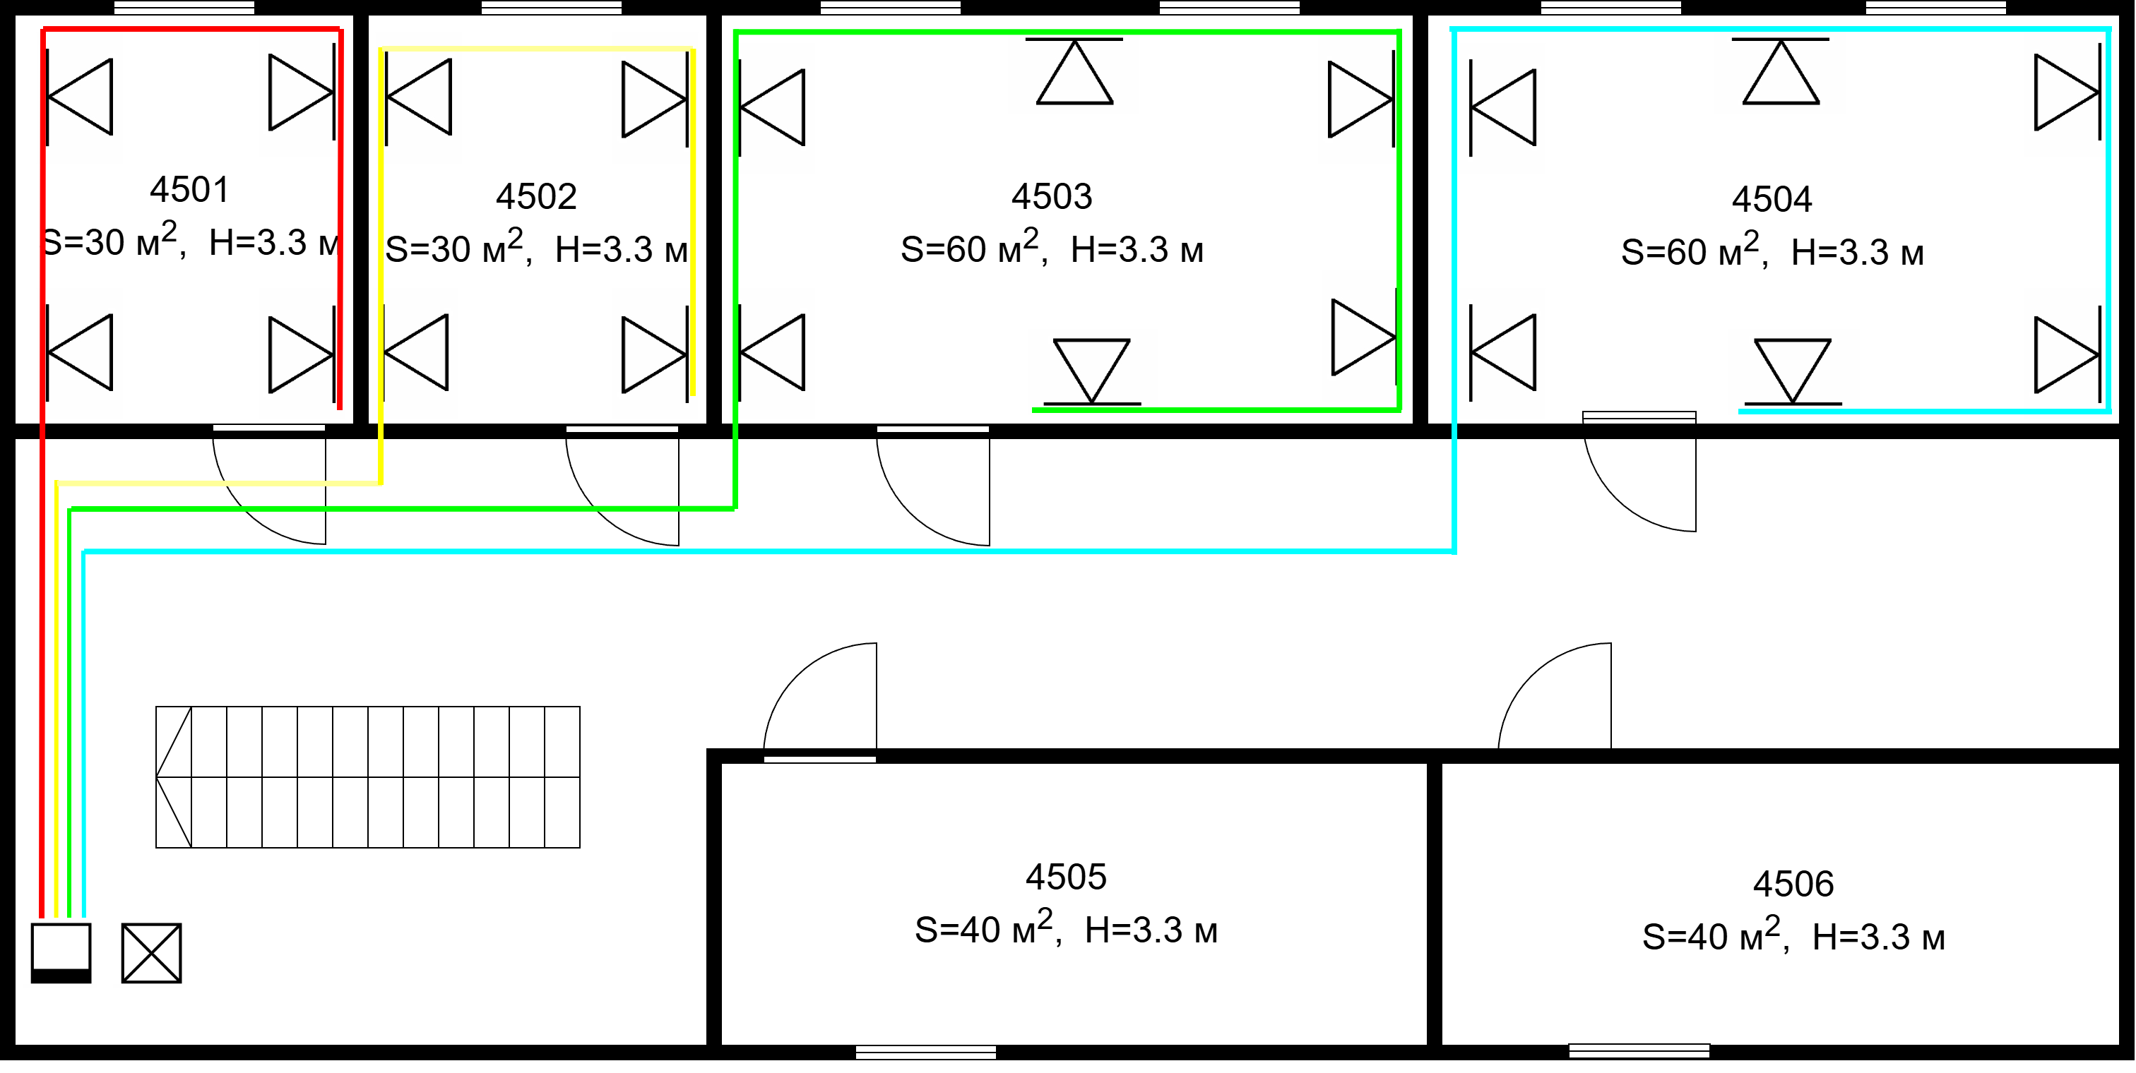

Рис. 9 – План 5 этажа 4 корпуса

3. ВЫБОР ТОПОЛОГИИ И КОМПОНЕНТОВ ЛВС

3.1. Выбор топологии ЛВС, конечных устройств, типов кабелей и информационных розеток
Для проектируемой локальной вычислительной сети налоговой инспекции выбрана иерархическая топология типа «звезда» с элементами древовидной структуры. В каждом корпусе и на каждом этаже устанавливается телекоммуникационный шкаф с коммутатором второго уровня, к которому подключаются рабочие станции, МФУ, IP-телефоны, IP-камеры и иные конечные устройства. Основное коммутационное и серверное оборудование размещается в серверной корпуса 4.
Выбор такой топологии обусловлен тем, что она обеспечивает простоту монтажа, удобство администрирования, возможность централизованного управления сетью и дальнейшего расширения. При выходе из строя одного конечного устройства работа остальных узлов сети не нарушается. Также такая структура позволяет разделить сеть по подразделениям и этажам, упростить поиск неисправностей и обслуживание кабельной системы.
В качестве альтернативных вариантов могут рассматриваться топологии «шина», «кольцо» и «полносвязная сеть». Топология «шина» имеет простую структуру, но обладает низкой отказоустойчивостью и плохо масштабируется. Топология «кольцо» позволяет организовать последовательную передачу данных между узлами, однако повреждение участка линии может привести к нарушению работы сети. Полносвязная топология обеспечивает высокую отказоустойчивость, но требует большого количества кабельных линий и является избыточной для сети организации данного масштаба. Поэтому для налоговой инспекции наиболее рациональным вариантом является иерархическая звезда.
К конечным устройствам ЛВС относятся персональные компьютеры сотрудников, МФУ, сетевые принтеры, IP-телефоны, IP-камеры, информационные терминалы, сетевое хранилище и серверы. Каждое конечное устройство, подключаемое к ЛВС, получает IP-адрес в соответствии с разработанной схемой адресации.
Для подключения конечных устройств внутри помещений используется кабель витая пара категории Cat6. Данный тип кабеля поддерживает передачу данных на скорости до 1 Гбит/с на расстоянии до 100 м, имеет невысокую стоимость и широко применяется при построении локальных вычислительных сетей. Кабель прокладывается открытым способом в пластиковых кабель-каналах по стенам и коридорам здания.
Для соединения корпусов между собой используется многомодовый оптоволоконный кабель. Выбор оптоволокна обусловлен необходимостью обеспечить высокую скорость передачи данных между зданиями, устойчивость к электромагнитным помехам и возможность дальнейшего увеличения пропускной способности сети. Основная магистральная связь организуется от телекоммуникационных шкафов корпусов 1–3 к серверной корпуса 4.
В качестве информационных розеток используются двухпортовые розетки RJ-45 категории Cat6. Они устанавливаются в рабочих помещениях рядом с рабочими местами сотрудников и позволяют подключать персональные компьютеры, IP-телефоны, МФУ и иные сетевые устройства. В санитарных и вспомогательных помещениях информационные розетки не устанавливаются.

3.2. Выбор монтажного, коммутационного оборудования и остальных компонентов ЛВС
Для размещения сетевого оборудования в корпусах используются телекоммуникационные шкафы. В одноэтажных корпусах 1–3 шкаф устанавливается в коридоре рядом с входной зоной. В корпусе 4 телекоммуникационные шкафы устанавливаются на каждом этаже рядом с лестничной клеткой и кабельными трассами. Такое размещение сокращает длину кабельных линий и упрощает обслуживание сети.
В серверной корпуса 4 размещается телекоммуникационная стойка высотой 42U. В ней устанавливаются серверы, коммутатор третьего уровня, маршрутизатор, патч-панели, источники бесперебойного питания и иное оборудование. Серверная является центральным узлом ЛВС организации.
В качестве коммутаторов второго уровня используются управляемые коммутаторы Cisco Catalyst 2960 с 24 портами Ethernet. Они устанавливаются в телекоммуникационных шкафах и обеспечивают подключение конечных устройств этажа или корпуса. Использование управляемых коммутаторов позволяет настраивать VLAN, контролировать подключение устройств и упростить администрирование сети.
В качестве коммутатора третьего уровня используется Cisco Catalyst 3560. Он устанавливается в серверной корпуса 4 и выполняет функции маршрутизации между подсетями подразделений, объединяет этажные и корпусные коммутаторы, а также обеспечивает связь с маршрутизатором и серверами.
Для подключения ЛВС к внешним сетям используется маршрутизатор Cisco ISR 2911. Он размещается в серверной корпуса 4 и обеспечивает маршрутизацию трафика между локальной сетью налоговой инспекции и внешней сетью.
В серверной корпуса 4 устанавливаются 5 серверов:
• сервер каталогов и авторизации пользователей;
• файловый сервер;
• сервер баз данных;
• сервер резервного копирования;
• сервер мониторинга и внутренних сервисов.
Для удобства коммутации используются патч-панели RJ-45 категории Cat6. Они устанавливаются в телекоммуникационных шкафах и стойке серверной. Кабели от информационных розеток подключаются к патч-панелям, а затем с помощью патч-кордов соединяются с портами коммутаторов.
Для подключения оптоволоконных линий используются SFP-модули. Они устанавливаются в коммутаторы и обеспечивают соединение между корпусами. Для межкорпусной магистрали применяются многомодовые SFP-модули, соответствующие выбранному типу оптоволоконного кабеля.
Для защиты оборудования от перебоев электропитания применяются источники бесперебойного питания. В серверной корпуса 4 устанавливается ИБП повышенной мощности для серверов, маршрутизатора и коммутатора третьего уровня. В этажных и корпусных телекоммуникационных шкафах устанавливаются ИБП меньшей мощности для защиты коммутаторов второго уровня.
Кабельные трассы внутри зданий выполняются с использованием пластиковых кабель-каналов. В местах вертикальной прокладки и прохода между этажами применяются гофротрубы. Такой способ прокладки обеспечивает защиту кабелей от механических повреждений, удобство обслуживания и возможность последующего расширения сети.

4. РАСЧЕТ КОЛИЧЕСТВА КОМПОНЕНТОВ ЛВС
Расчёт количества компонентов ЛВС выполняется на основании структуры организации, количества помещений, числа рабочих мест, состава конечных устройств и выбранной схемы построения сети. К конечным устройствам относятся персональные компьютеры, МФУ, IP-телефоны, IP-камеры, информационные терминалы, сетевое хранилище и серверы. Промежуточными устройствами являются коммутаторы, маршрутизатор, патч-панели и иное оборудование, обеспечивающее передачу данных внутри ЛВС.
В проектируемой сети налоговой инспекции используется 260 персональных компьютеров, 73 иных конечных устройства и 5 серверов. Таким образом, общее количество конечных устройств составляет 338 единиц, что удовлетворяет минимальным требованиям к курсовой работе.

Таблица 1 — Компоненты ЛВС
Наименование | Количество
Персональные компьютеры | 260 шт.
МФУ, IP-телефоны, IP-камеры, терминалы и иные конечные устройства | 73 шт.
Серверы | 5 шт.
Всего конечных устройств | 338 шт.
Информационные розетки RJ-45 Cat6, двухпортовые | 170 шт.
Кабель витая пара Cat6 | 4500 м
Оптоволоконный кабель | 120 м
Кабель-каналы | 500 м
Гофротрубы | 250 м
Патч-корды короткие 0,5 м | 340 шт.
Патч-корды длинные 3–5 м | 340 шт.
Телекоммуникационные шкафы | 8 шт.
Телекоммуникационная стойка 42U | 1 шт.
Коммутаторы второго уровня Cisco Catalyst 2960 | 11 шт.
Коммутатор третьего уровня Cisco Catalyst 3560 | 1 шт.
Маршрутизатор Cisco ISR 2911 | 1 шт.
Патч-панели RJ-45 Cat6, 24 порта | 15 шт.
SFP-модули | 18 шт.
Источники бесперебойного питания | 9 шт.

Количество телекоммуникационных шкафов определяется количеством этажей и корпусов: по одному шкафу размещается в каждом одноэтажном корпусе, а также на каждом этаже корпуса 4. Всего используется 8 телекоммуникационных шкафов. В серверной корпуса 4 дополнительно устанавливается телекоммуникационная стойка 42U, предназначенная для размещения серверов, маршрутизатора, коммутатора третьего уровня, патч-панелей и источника бесперебойного питания.
Коммутаторы второго уровня устанавливаются в телекоммуникационных шкафах. В корпусах 1–3 используется по два коммутатора, так как в каждом из этих корпусов размещается значительное количество рабочих мест и сетевых устройств. На каждом этаже корпуса 4 устанавливается по одному коммутатору второго уровня. Таким образом, общее количество коммутаторов второго уровня составляет 11 шт.
Коммутатор третьего уровня и маршрутизатор размещаются в серверной корпуса 4. Коммутатор третьего уровня используется для объединения подсетей подразделений и маршрутизации между ними, а маршрутизатор обеспечивает подключение локальной сети организации к внешней сети.
Количество информационных розеток определяется исходя из числа рабочих мест и сетевого периферийного оборудования. Используются двухпортовые розетки RJ-45 категории Cat6, что позволяет подключать как персональные компьютеры, так и дополнительные устройства: IP-телефоны, МФУ, терминалы и другое оборудование.
Метраж кабеля витая пара Cat6 рассчитан с учётом прокладки отдельных кабельных линий от телекоммуникационных шкафов к информационным розеткам помещений. Оптоволоконный кабель используется для соединения корпусов между собой и подключения телекоммуникационных шкафов к центральному узлу сети в корпусе 4.

5. АДРЕСАЦИЯ В ЛВС

5.1. Расчет адресного пространства сети
Для проектируемой локальной вычислительной сети налоговой инспекции выделен блок IP-адресов 172.39.0.0/22. Данный блок содержит 1024 IP-адреса и охватывает диапазон от 172.39.0.0 до 172.39.3.255.
Адресное пространство распределяется между подразделениями организации с использованием технологии бесклассовой междоменной маршрутизации CIDR. Такой подход позволяет выделять подсети различного размера в зависимости от количества конечных и промежуточных устройств в подразделении.
В проектируемой ЛВС необходимо адресовать персональные компьютеры, МФУ, IP-телефоны, IP-камеры, информационные терминалы, серверы, сетевое хранилище, маршрутизатор, коммутаторы и другие устройства, имеющие сетевой интерфейс. Общее количество персональных компьютеров составляет 260, количество иных конечных устройств — 73, количество серверов — 5. Таким образом, общее количество конечных устройств составляет 338 единиц.
С учётом промежуточного оборудования и резерва на дальнейшее расширение выбранный блок 172.39.0.0/22 является достаточным для построения ЛВС налоговой инспекции.
Для удобства администрирования адресное пространство разделяется по корпусам и подразделениям:
- 172.39.0.0/24 — корпуса 1 и 2;
- 172.39.1.0/24 — корпус 3 и часть корпуса 4;
- 172.39.2.0/24 — технические подразделения и верхние этажи корпуса 4;
- 172.39.3.0/24 — резерв для дальнейшего расширения сети.

Таблица 2 — Число компьютеров и иных устройств

№ | Подразделение | Кол-во компьютеров | Кол-во иных устройств | Промежуточные устройства | Общее кол-во устройств
1 | Канцелярия и приём документов | 14 | 4 | 1 | 19
2 | Регистрация и учёт налогоплательщиков | 10 | 2 | 1 | 13
3 | Отдел обслуживания налогоплательщиков | 22 | 6 | 1 | 29
4 | Консультационный зал | 12 | 4 | 1 | 17
5 | Выездные налоговые проверки | 20 | 4 | 1 | 25
6 | Камеральные проверки юридических лиц | 18 | 4 | 1 | 23
7 | Камеральные проверки физических лиц | 16 | 3 | 1 | 20
8 | Юридический отдел | 12 | 3 | 1 | 16
9 | Аналитический отдел | 18 | 4 | 1 | 23
10 | Архив и сканирование документов | 12 | 6 | 1 | 19
11 | Отдел обработки деклараций | 16 | 3 | 1 | 20
12 | Отдел урегулирования задолженности | 12 | 2 | 1 | 15
13 | Охрана, приёмная, руководство и совещательная зона | 16 | 9 | 1 | 26
14 | Кадры, финансовый отдел и документооборот | 22 | 5 | 1 | 28
15 | IT-отдел и информационная безопасность | 16 | 6 | 1 | 23
16 | Серверная и технические помещения | 6 | 7 | 3 | 16
17 | Учебный класс, переговорная и резервные помещения | 18 | 6 | 1 | 25
Итого |  | 260 | 73 | 20 | 353

5.2. Распределение адресов по подразделениям
Распределение адресного пространства выполняется с учётом количества устройств в каждом подразделении. Для крупных подразделений используются подсети с префиксом /27, позволяющие адресовать до 30 устройств. Для небольших подразделений применяются подсети /28 и /29.
Первый доступный адрес в каждой подсети используется в качестве адреса шлюза по умолчанию. Последний адрес подсети является широковещательным и не назначается конечным устройствам. Оставшиеся свободные адреса формируют резерв для подключения дополнительного оборудования.

Таблица 3 — Распределение IP-адресов по подразделениям
№ | Подразделение | Блок адресов | Используемых адресов | Резерв
1 | Канцелярия и приём документов | 172.39.0.0/27 | 19 | 11
2 | Регистрация и учёт налогоплательщиков | 172.39.0.32/28 | 13 | 1
3 | Отдел обслуживания налогоплательщиков | 172.39.0.64/27 | 29 | 1
4 | Консультационный зал | 172.39.0.96/27 | 17 | 13
5 | Выездные налоговые проверки | 172.39.0.128/27 | 25 | 5
6 | Камеральные проверки юридических лиц | 172.39.0.160/27 | 23 | 7
7 | Камеральные проверки физических лиц | 172.39.0.192/27 | 20 | 10
8 | Юридический отдел | 172.39.0.224/27 | 16 | 14
9 | Аналитический отдел | 172.39.1.0/27 | 23 | 7
10 | Архив и сканирование документов | 172.39.1.32/27 | 19 | 11
11 | Отдел обработки деклараций | 172.39.1.64/27 | 20 | 10
12 | Отдел урегулирования задолженности | 172.39.1.96/27 | 15 | 15
13 | Охрана, приёмная, руководство и совещательная зона | 172.39.1.128/27 | 26 | 4
14 | Кадры, финансовый отдел и документооборот | 172.39.1.160/27 | 28 | 2
15 | IT-отдел и информационная безопасность | 172.39.1.192/27 | 23 | 7
16 | Серверная и технические помещения | 172.39.1.224/27 | 16 | 14
17 | Учебный класс, переговорная и резервные помещения | 172.39.2.0/27 | 25 | 5
18 | Резерв адресного пространства | 172.39.2.32/27 – 172.39.3.255 | — | —

Оставшаяся часть адресного пространства сохраняется в резерве. Резерв может быть использован при расширении организации, добавлении новых рабочих мест, подключении дополнительных сетевых устройств, IP-камер, серверов или создании дополнительных VLAN.

6. Заключение
В ходе выполнения курсовой работы была спроектирована локальная вычислительная сеть для налоговой инспекции. Были рассмотрены исходные данные по варианту, определены количество зданий, этажность корпусов и выделенный блок IP-адресов.
В работе была описана структура организации, определены основные подразделения и их функции. Для каждого корпуса были разработаны поэтажные планы с указанием помещений, информационных розеток, телекоммуникационных шкафов, вентиляционных каналов и кабельных трасс. Также было выполнено описание размещения рабочих мест, конечных устройств и промежуточного сетевого оборудования.
Для построения ЛВС была выбрана иерархическая топология типа «звезда» с центральным узлом в серверной корпуса 4. В качестве среды передачи данных внутри зданий выбран кабель витая пара Cat6, а для межкорпусных соединений — оптоволоконный кабель. Были подобраны основные компоненты сети: коммутаторы второго и третьего уровня, маршрутизатор, серверное оборудование, патч-панели, телекоммуникационные шкафы, стойка и источники бесперебойного питания.
Также был выполнен расчёт количества компонентов ЛВС и произведено распределение адресного пространства блока 172.39.0.0/22 между подразделениями организации с использованием технологии CIDR. Выделенный диапазон адресов является достаточным для подключения всех рабочих станций, серверов, сетевой периферии и промежуточного оборудования, а также оставляет резерв для дальнейшего расширения сети.
Таким образом, цель курсовой работы была достигнута: разработан проект локальной вычислительной сети налоговой инспекции, включающий структуру организации, поэтажные планы, выбор оборудования, расчёт компонентов и схему IP-адресации.

7. Список использованных источников
- Олифер В. Г., Олифер Н. А. Компьютерные сети. Принципы, технологии, протоколы: учебник для вузов. — 5-е изд. — СПб.: Питер, 2016. — 992 с.
- Таненбаум Э., Уэзеролл Д. Компьютерные сети. — 5-е изд. — СПб.: Питер, 2012. — 960 с.
- Куроуз Дж. Ф., Росс К. В. Компьютерные сети. Нисходящий подход. — 6-е изд. — М.: Издательство «Э», 2016. — 960 с.
- Сергеев А. Н. Основы локальных компьютерных сетей: учебное пособие. — СПб.: Лань, 2016. — 240 с.
- Хант К. TCP/IP. Сетевое администрирование. — 3-е изд. — СПб.: Символ-Плюс, 2007. — 608 с.
- Закер К. Компьютерные сети. Модернизация и поиск неисправностей. — СПб.: БХВ-Петербург, 2001. — 864 с.
- СанПиН 2.2.2/2.4.1340-03. Гигиенические требования к персональным электронно-вычислительным машинам и организации работы. — М.: Федеральный центр госсанэпиднадзора Минздрава России, 2003. — 12 с.
- ГОСТ Р 7.0.5-2008. Библиографическая ссылка. Общие требования и правила составления. — М.: Стандартинформ, 2008. — 24 с.
- Cisco Systems. Cisco Catalyst 2960 Series Switches: техническая документация // Официальный сайт Cisco. URL: https://www.cisco.com/ (дата обращения: 01.05.2026).
- Cisco Systems. Cisco Catalyst 3560 Series Switches: техническая документация // Официальный сайт Cisco. URL: https://www.cisco.com/ (дата обращения: 01.05.2026).
- Cisco Systems. Cisco ISR Series Routers: техническая документация // Официальный сайт Cisco. URL: https://www.cisco.com/ (дата обращения: 01.05.2026).
- APC by Schneider Electric. Источники бесперебойного питания: техническая документация // Официальный сайт APC. URL: https://www.apc.com/ (дата обращения: 01.05.2026).
- Hyperline. Кабельная продукция и компоненты структурированных кабельных систем // Официальный сайт Hyperline. URL: https://www.hyperline.ru/ (дата обращения: 01.05.2026).
- DKC. Кабель-каналы, гофротрубы и компоненты для прокладки кабельных трасс // Официальный сайт DKC. URL: https://www.dkc.ru/ (дата обращения: 01.05.2026).
- Технология бесклассовой междоменной маршрутизации CIDR // Википедия. URL: https://ru.wikipedia.org/wiki/CIDR (дата обращения: 01.05.2026).

